一、受理范围

沧源县辖区内具有房地产开发资质的单位。

二、审批条件
①已交付全部土地出让金，取得土地使用权证书；
②持有建设用地规划许可证、建设工程规划许可证、建设工程施工许可证；
③按提供预售的商品房计算，投入开发建设的资金达到工程建设总投资的25%以上，已建建筑面积达到拟建面积的百分之三十五以上,并已经确定施工进度和竣工交付日期。

三、受理地点和办事窗口
受理地点：沧源佤族自治县住房和城乡建设局。
办事窗口：沧源佤族自治县住房和城乡建设局一楼 房管股
办公时间：周一至周五，上午8:00—11:30，下午14:30—17:30

四、申请材料

商品房预售许可证申请材料目录
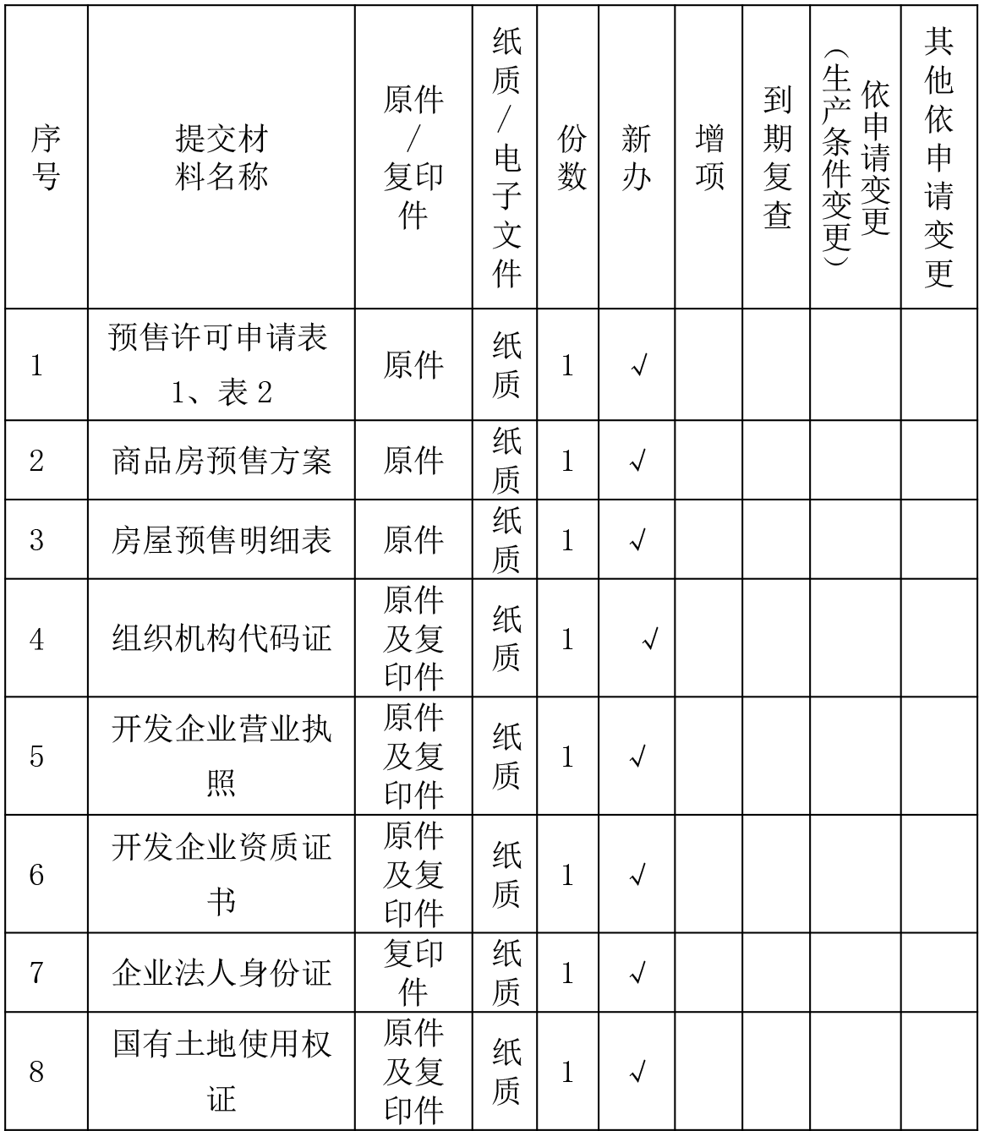

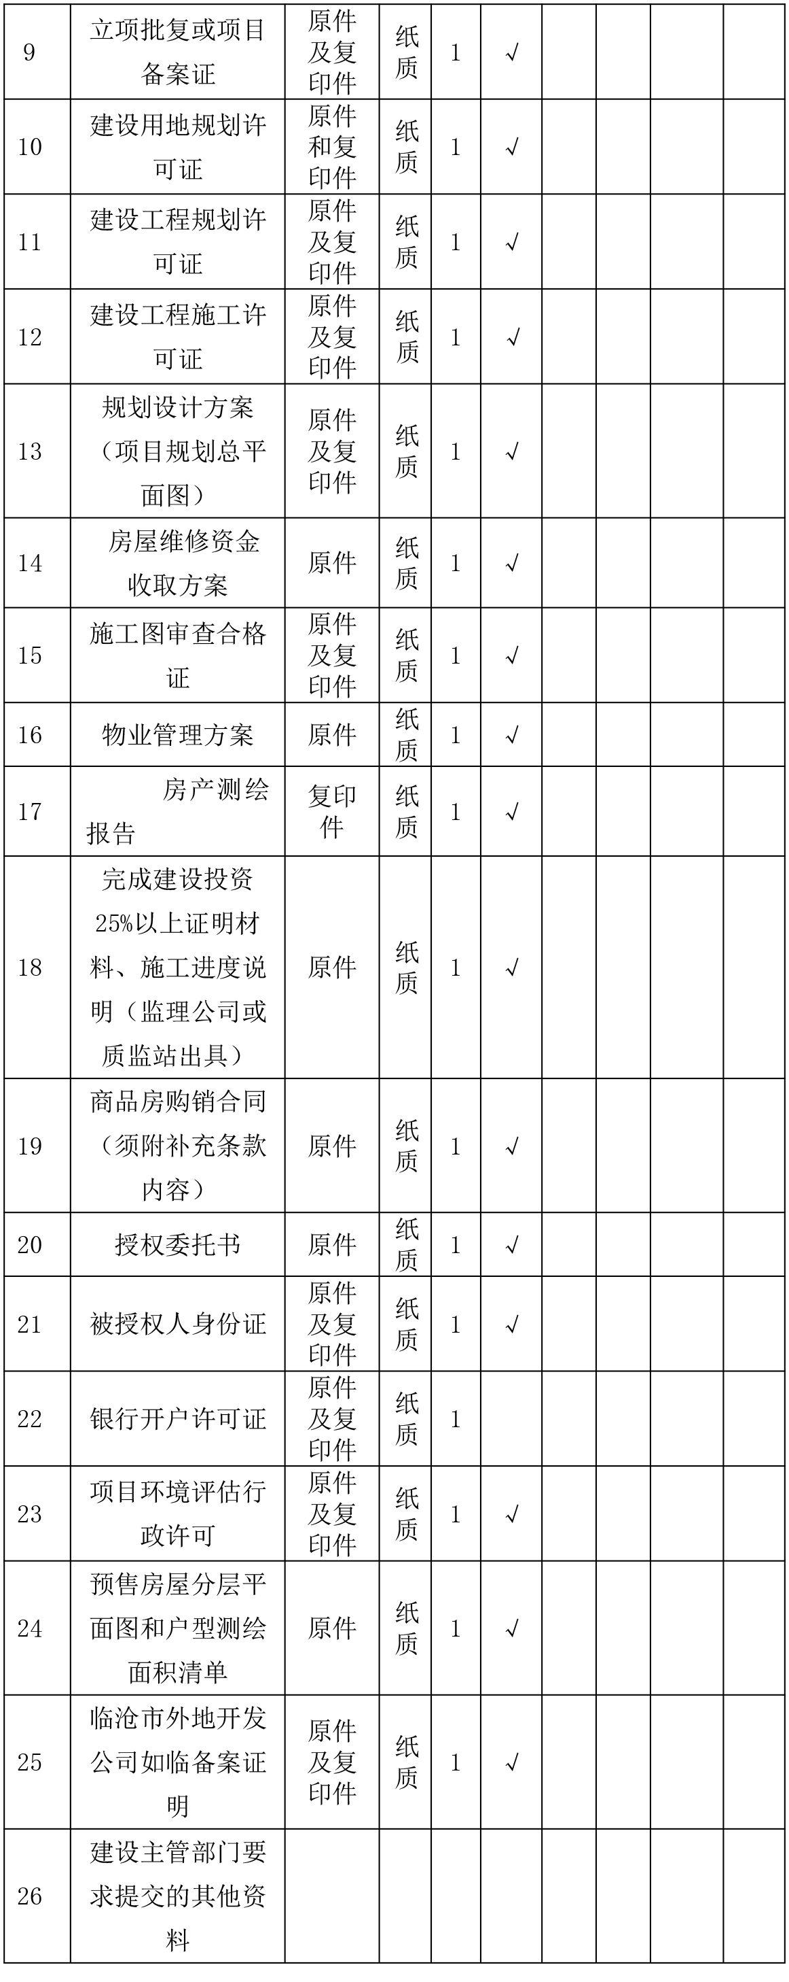

注：复印件应选用A4纸张，同时加盖公章。

五、审批时限
法定时限：10个工作日
承诺时限：10个工作日

六、审批收费
不收费

七、审批结果及送达方式
审批结果：商品房预售许可证书
送达方式：直接领取

沧源佤族自治县住房和城乡建设局一楼 房管股

八、咨询及监督渠道
咨询电话 0883-7121178
监督电话 0883-7121108

咨询及投诉地址：沧源佤族自治县住房和城乡建设局二楼办公室

九、文书表单及办事指南下载

下载地址：沧源县人民政府公众信息网—信息公开—行政审批事项办事指南。

直接领取：受理窗口。

商品房预售许可证办事流程示意图

BSZN-003600—2016

商品房预售许可办事指南

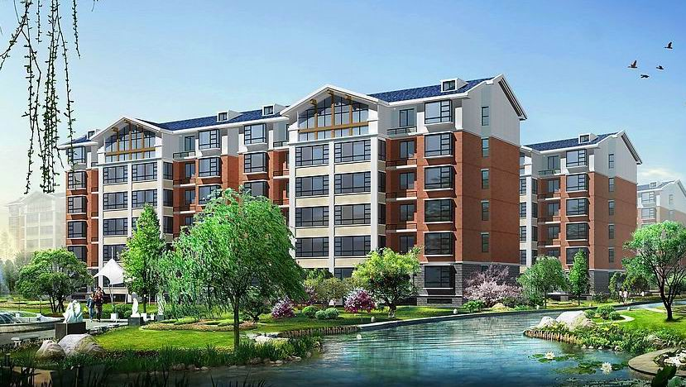

沧源佤族自治县住房和城乡建设局
2016年9月20日发布

